МИНИСТЕРСТВО ОБРАЗОВАНИЯ И НАУКИ РОССИЙСКОЙ ФЕДЕРАЦИИ
Федеральное государственное бюджетное образовательное учреждение
высшего профессионального образования
«Вятский государственный университет»
(ФГБОУ ВПО «ВятГУ»)
Факультет автоматики и вычислительной техники
Кафедра электронных вычислительных машин

СИНТЕЗ СИСТЕМЫ ОПЕРАТИВНОЙ ОБРАБОТКИ
Отчёт
Лабораторная работа №4 по дисциплине
“Высокопроизводительные вычислительные комплексы»

Выполнил студент группы ИВТ-42 _________________/ Крутиков А.К.
Проверил доцент кафедры ЭВМ ___________________/ Мельцов В.Ю.

Киров 2014
Задание №1.

Название задания: Задание№1_1
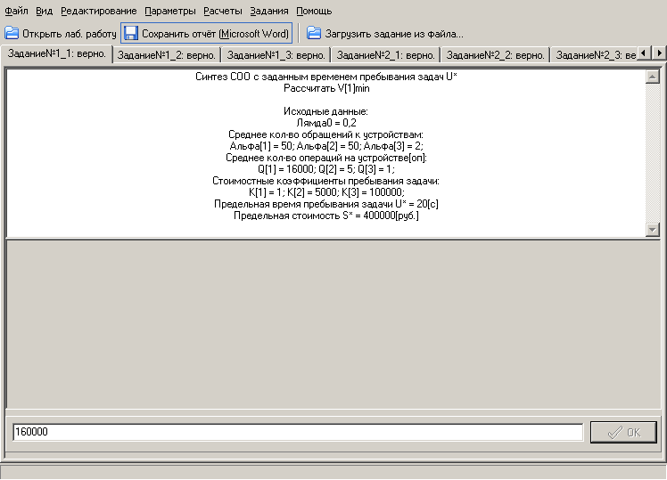Синтез СОО с заданным временем пребывания задач U*
Рассчитать V[1]min

Исходные данные:
Лямда0 = 0,2
Среднее кол-во обращений к устройствам:
Альфа[1] = 50; Альфа[2] = 50; Альфа[3] = 2;
Среднее кол-во операций на устройстве[оп]:
Q[1] = 16000; Q[2] = 5; Q[3] = 1;
Стоимостные коэффициенты пребывания задачи:
K[1] = 1; K[2] = 5000; K[3] = 100000;
Предельная время пребывания задачи U* = 20[c]
Предельная стоимость S* = 400000[руб.]

Расчетные формулы / Теоретическое обоснование / Схемы

V_{imin}=λ_{i}*Q_{i}, где λ_{i}=λ₀*α_{i}

Решение:

V[1]min =0,2*50*160000= 160000
Задание №2.

Название задания: Задание№1_2
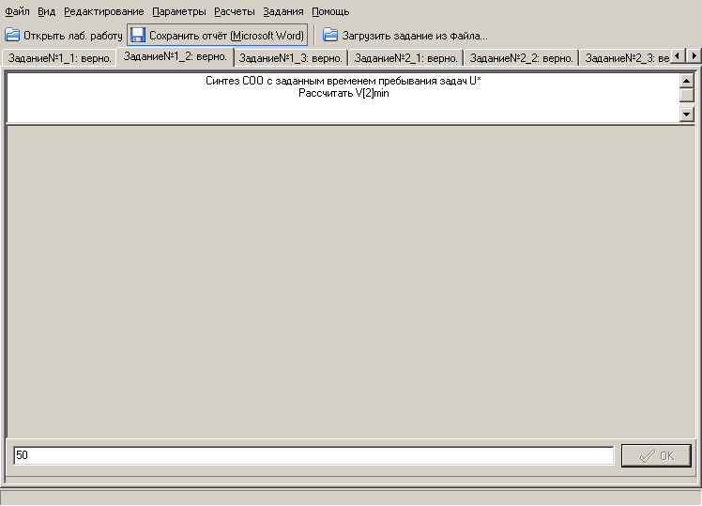Синтез СОО с заданным временем пребывания задач U*
Рассчитать V[2]min

Расчетные формулы / Теоретическое обоснование / Схемы

V_{imin}=λ_{i}*Q_{i}, где λ_{i}=λ₀*α_{i}

Решение:

V[2]min =0,2*50*5=50

Задание №3.

Название задания: Задание№1_3
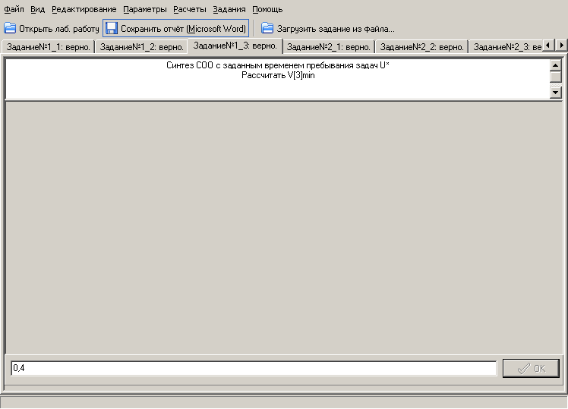Синтез СОО с заданным временем пребывания задач U*
Рассчитать V[3]min

Расчетные формулы / Теоретическое обоснование / Схемы

V_{imin}=λ_{i}*Q_{i}, где λ_{i}=λ₀*α_{i}

Решение:

V[3]min =0,2*2*1=0,4

Задание №4.

Название задания: Задание№2_1
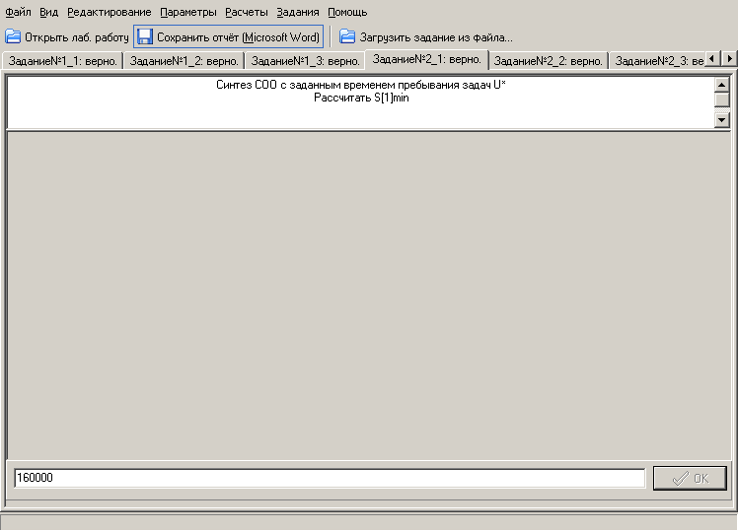Синтез СОО с заданным временем пребывания задач U*
Рассчитать S[1]min

Расчетные формулы / Теоретическое обоснование / Схемы

S_{imin}=k_{i}*V_{imin}

Решение:

S[1]min =1*160000=160000

Задание №5.

Название задания: Задание№2_2
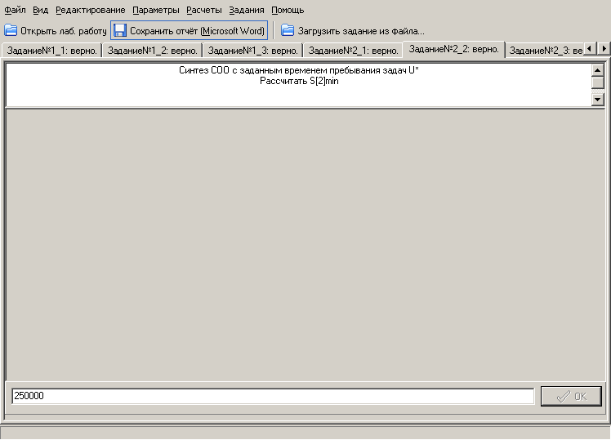Синтез СОО с заданным временем пребывания задач U*
Рассчитать S[2]min

Расчетные формулы / Теоретическое обоснование / Схемы

S_{imin}=k_{i}*V_{imin}

Решение:

S[2]min =5000*50=250000

Задание №6.

Название задания: Задание№2_3
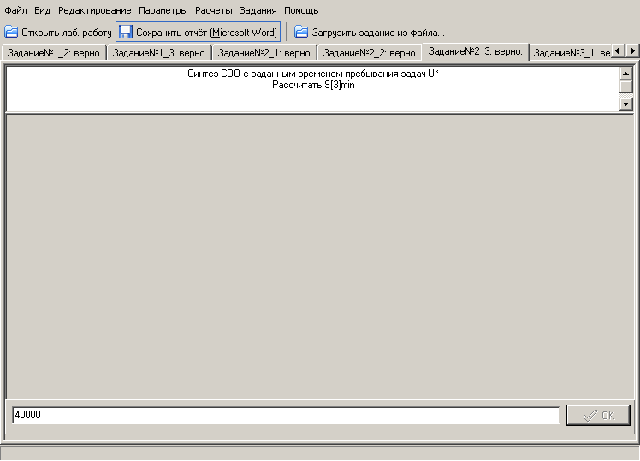Синтез СОО с заданным временем пребывания задач U*
Рассчитать S[3]min

Расчетные формулы / Теоретическое обоснование / Схемы

S_{imin}=k_{i}*V_{imin}

Решение:

S[3]min =100000*0,4=40000

Задание №7.

Название задания: Задание№3_1
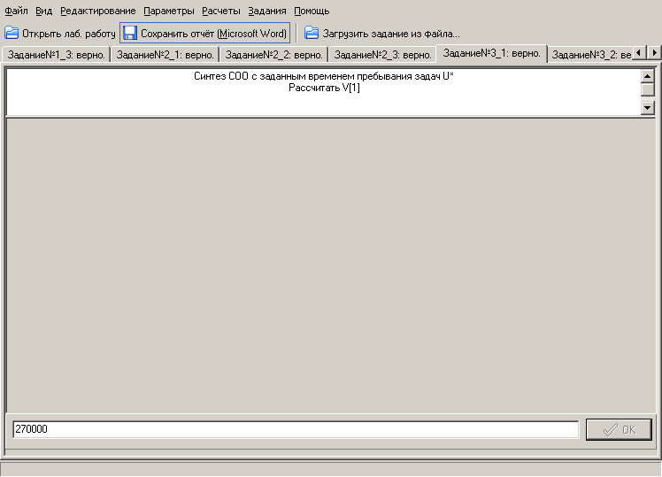Синтез СОО с заданным временем пребывания задач U*
Рассчитать V[1]

Расчетные формулы / Теоретическое обоснование / Схемы

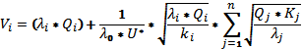

Решение:

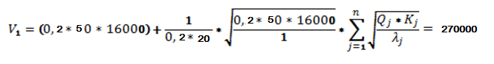

Задание №8.

Название задания: Задание№3_2
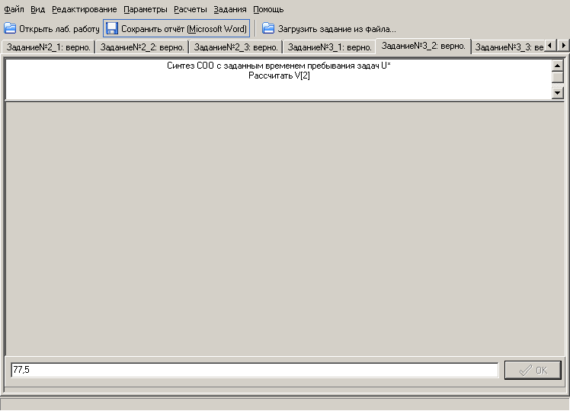Синтез СОО с заданным временем пребывания задач U*
Рассчитать V[2]

Расчетные формулы / Теоретическое обоснование / Схемы

Решение:

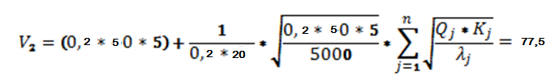

Задание №9.

Название задания: Задание№3_3
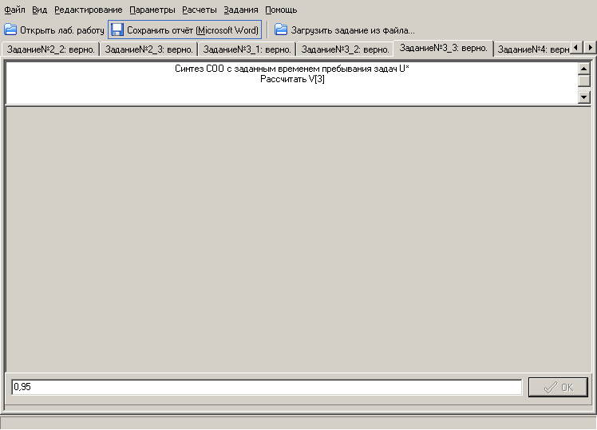Синтез СОО с заданным временем пребывания задач U*
Рассчитать V[3]

Расчетные формулы / Теоретическое обоснование / Схемы

Решение:

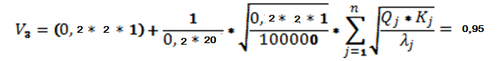

Задание №10.

Название задания: Задание№4
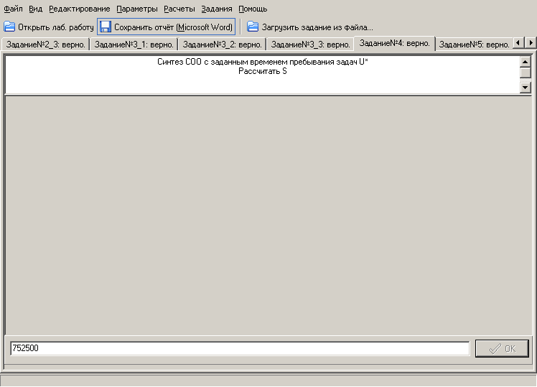Синтез СОО с заданным временем пребывания задач U*
Рассчитать S

Расчетные формулы / Теоретическое обоснование / Схемы

S=Σ k_{i}*V_{i}

Решение:

S = 752500
Задание №11.

Название задания: Задание№5
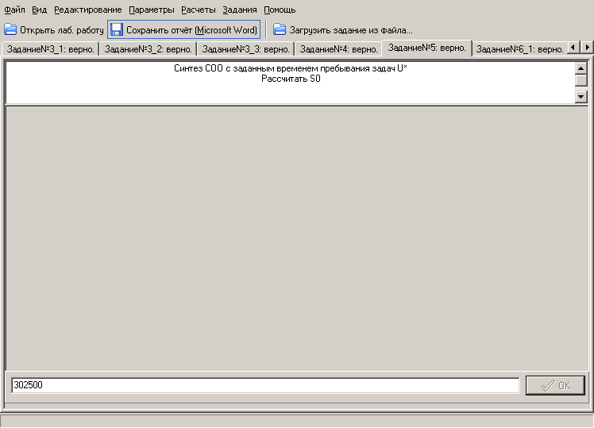Синтез СОО с заданным временем пребывания задач U*
Рассчитать S0

Расчетные формулы / Теоретическое обоснование / Схемы

S₀=S-S_{min} , где S_{min}=Σ k_{i}*V_{imin}

Решение:

S₀=302500

Расчёт зависимости S=f(U*)

Рассчитать зависимость S=f(U*) и построить график.

Из формулы
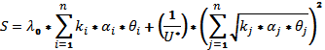

определяющей стоимость СОО, обеспечивающую производительность λ₀ и время пребывания задач U≤U, определим зависимость стоимости S от заданного времени пребывания задач в системе (Рисунок 1):

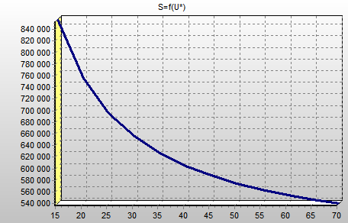
Рисунок 1 - зависимость стоимости S от заданного времени пребывания задач в системе

Значения функции представлены в таблице 1.

Таблица 1 – Значения функции
U*, c | S, руб
20 | 752500
21 | 738095,2381
22 | 725000
23 | 713043,4783
24 | 702083,3333
25 | 692000
26 | 682692,3077
27 | 674074,0741
28 | 666071,4286
29 | 658620,6897
30 | 651666,6667
31 | 645161,2903
32 | 639062,5
33 | 633333,3333
34 | 627941,1765
35 | 622857,1429
36 | 618055,5556
37 | 613513,5135
38 | 609210,5263
39 | 605128,2051
40 | 601250
41 | 597560,9756
42 | 594047,619
43 | 590697,6744
44 | 587500
45 | 584444,4444
46 | 581521,7391
47 | 578723,4043
48 | 576041,6667
49 | 573469,3878
50 | 571000
51 | 568627,451
52 | 566346,1538
53 | 564150,9434
54 | 562037,037
55 | 560000
56 | 558035,7143
57 | 556140,3509
58 | 554310,3448
59 | 552542,3729
60 | 550833,3333
61 | 549180,3279
62 | 547580,6452
63 | 546031,746
64 | 544531,25
65 | 543076,9231
66 | 541666,6667
67 | 540298,5075
68 | 538970,5882
69 | 537681,1594
70 | 536428,5714

Задание №12.

Название задания: Задание№6_1
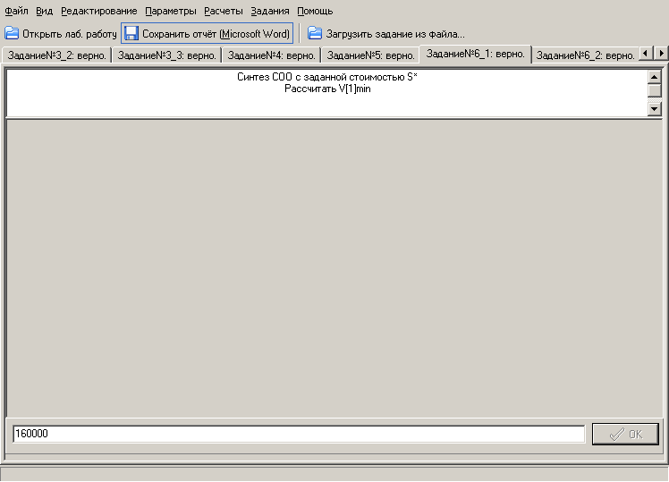Синтез СОО с заданной стоимостью S*
Рассчитать V[1]min

Расчетные формулы / Теоретическое обоснование / Схемы

V_{imin}=λ₀*α_{i}*Q_{i}

Решение:

V[1]min=160000

Задание №13.

Название задания: Задание№6_2
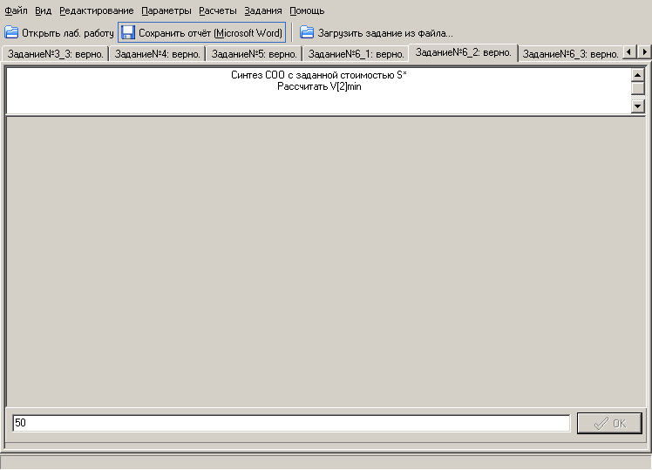Синтез СОО с заданной стоимостью S*
Рассчитать V[2]min

Расчетные формулы / Теоретическое обоснование / Схемы

V_{imin}=λ₀*α_{i}*Q_{i}

Решение:

V[2]min=50

Задание №14.

Название задания: Задание№6_3
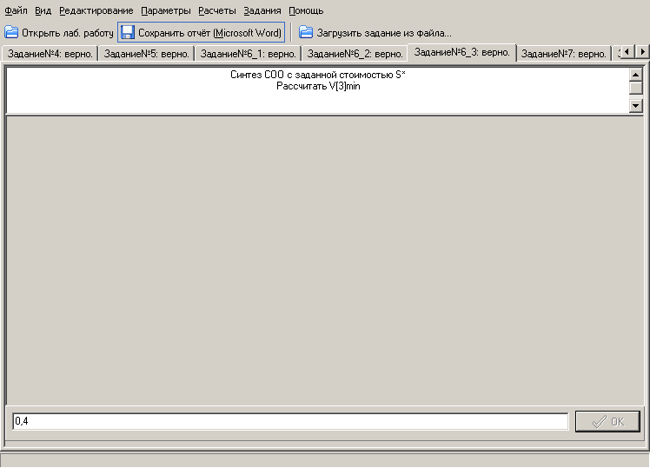Синтез СОО с заданной стоимостью S*
Рассчитать V[3]min

Расчетные формулы / Теоретическое обоснование / Схемы

V_{imin}=λ₀*α_{i}*Q_{i}

Решение:

V[3]min=0,4

Задание №15.

Название задания: Задание№7
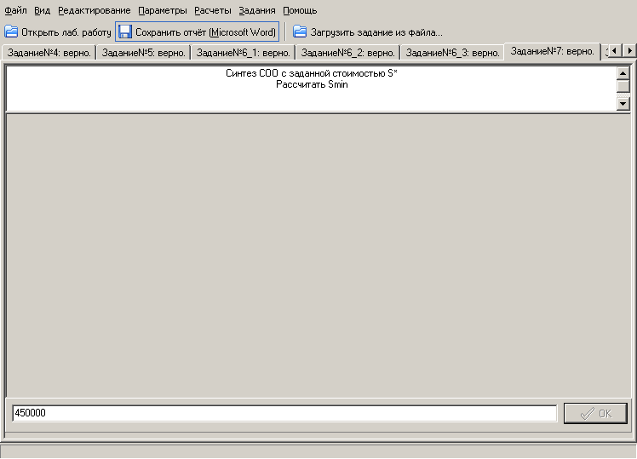Синтез СОО с заданной стоимостью S*
Рассчитать Smin

Расчетные формулы / Теоретическое обоснование / Схемы

S_{min}=Σ k_{i}*V_{imin}

Решение:

S_{min}= 450000
Задание №16.

Название задания: Задание№8_1
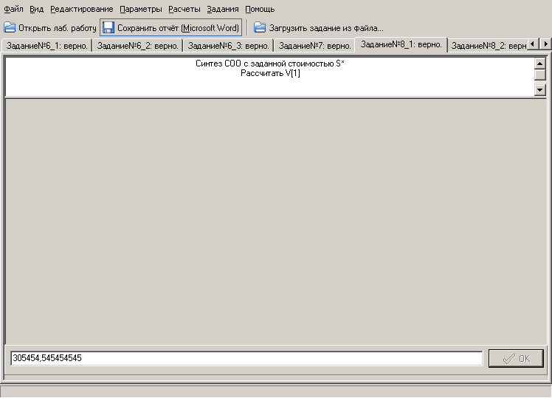Синтез СОО с заданной стоимостью S*
Рассчитать V[1]

Расчетные формулы / Теоретическое обоснование / Схемы

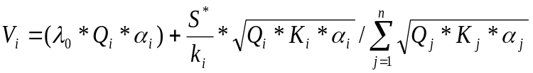

Решение:

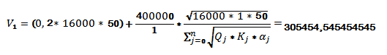
Задание №17.

Название задания: Задание№8_2
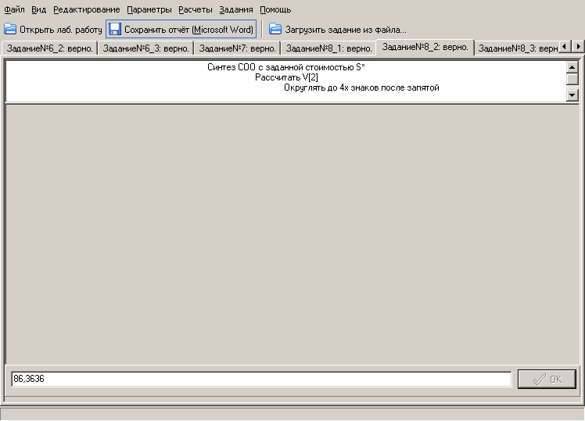Синтез СОО с заданной стоимостью S*
Рассчитать V[2]
Округлять до 4х знаков после запятой

Расчетные формулы / Теоретическое обоснование / Схемы

Решение:

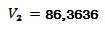
Задание №18.

Название задания: Задание№8_3
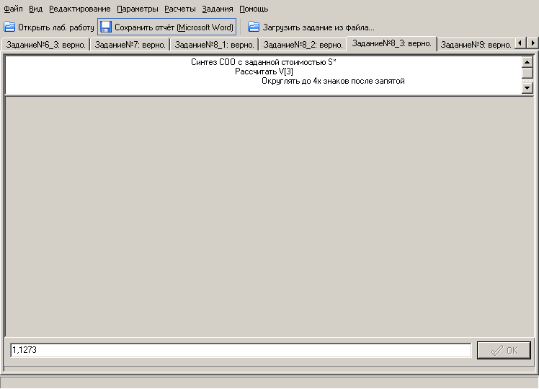Синтез СОО с заданной стоимостью S*
Рассчитать V[3]
Округлять до 4х знаков после запятой

Расчетные формулы / Теоретическое обоснование / Схемы

Решение:

Задание №19.

Название задания: Задание№9
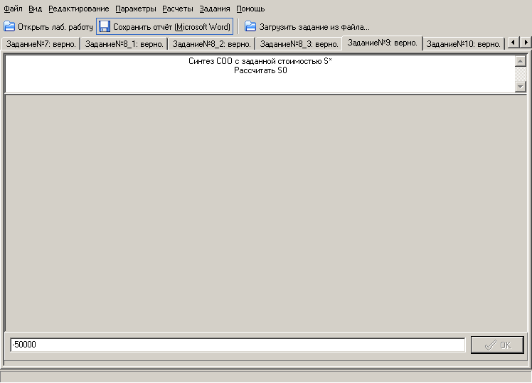Синтез СОО с заданной стоимостью S*
Рассчитать S0

Расчетные формулы / Теоретическое обоснование / Схемы

S₀=S*-S_{min,} где S_{min}=Σ k_{i}*V_{imin}

Решение:

S₀=400000-450000=-50000
Задание №20.

Название задания: Задание№10
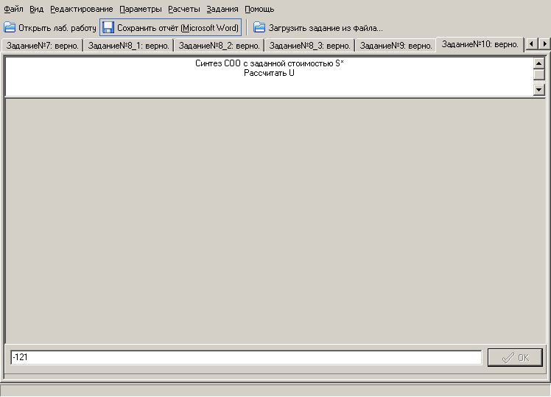Синтез СОО с заданной стоимостью S*
Рассчитать U

Расчетные формулы / Теоретическое обоснование / Схемы

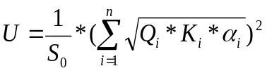

Решение:

U=-121

Рассчитать зависимость U=ϕ(S*) и построить график.

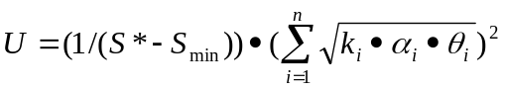

График представлен на рисунке 2.

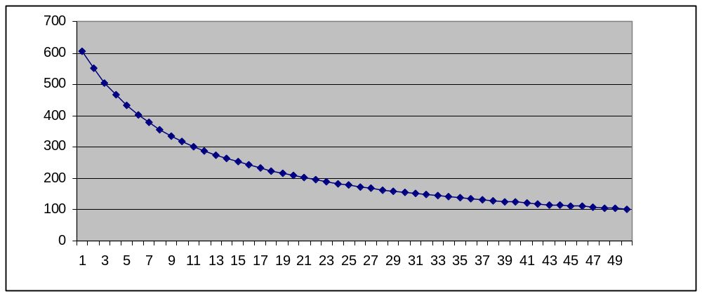
Рисунок 2 – График зависимости U=ϕ(S*)

Значения функции представлены в таблице 2.

Таблица 2 - Значения функции
S*, руб | U, с
460000 | 605
461000 | 550
462000 | 504,166667
463000 | 465,384615
464000 | 432,142857
465000 | 403,333333
466000 | 378,125
467000 | 355,882353
468000 | 336,111111
469000 | 318,421053
470000 | 302,5
471000 | 288,095238
472000 | 275
473000 | 263,043478
474000 | 252,083333
475000 | 242
476000 | 232,692308
477000 | 224,074074
478000 | 216,071429
479000 | 208,62069
480000 | 201,666667
481000 | 195,16129
482000 | 189,0625
483000 | 183,333333
484000 | 177,941176
485000 | 172,857143
486000 | 168,055556
487000 | 163,513514
488000 | 159,210526
489000 | 155,128205
490000 | 151,25
491000 | 147,560976
492000 | 144,047619
493000 | 140,697674
494000 | 137,5
495000 | 134,444444
496000 | 131,521739
497000 | 128,723404
498000 | 126,041667
499000 | 123,469388
500000 | 121
501000 | 118,627451
502000 | 116,346154
503000 | 114,150943
504000 | 112,037037
505000 | 110
506000 | 108,035714
507000 | 106,140351
508000 | 104,310345
509000 | 102,542373

Выводы:

1. Синтез СОО с заданным временем пребывания задач в системе
Для создания теоретически работоспособной системы с заданным быстродействием, синтезируемой в первой части Л.Р., потребуется сума равная 450000 руб. Такая цифра была получена после расчёта минимальных необходимых быстродействий устройств V_{i} ^{min}, которые равны соответственно 160000, 50 и 0,4 оп/с. Чтобы обеспечить заданное среднее время пребывания задач в системе (U*=20с), быстродействие устройств должно быть повышено. После проведения соответствующего расчёта стоимость системы была перерассчитана и составила 752500 рублей.
2. В ходе синтеза СОО с заданным временем пребывания полученная цена 450000 руб. на 50000 превосходит величину предоставленных средств. В ходе синтеза СОО с заданной стоимостью выяснилось, что выделенных средств не хватает даже для построения СОО, с заданной стоимостью.
Возможны два варианта решения сложившейся проблемы:
- Потребовать от заказчика дополнительной суммы S’=Smin-S*=50000руб (но этого делать нельзя т.к. исходя из формулы (1) не будет резерва и невозможно будет повышать быстродействие устройств. (в формуле (1) в таком случае деление на 0)), лучше S’=S-S*=352500 руб., т.к. этот резерв позволяет повышать быстродействие устройств, но этот вариант неэффективен для заказчика, т.к. несет большие материальные затраты.
- Снижать стоимостные коэффициенты оборудования, входящего в СОО за счет: покупки бывшего в употреблении оборудования, моделей устройств не новой серии, а так же покупки моделей бюджетных версий.
Например:
Понизим коэффициенты K₁, K₂, K₃.
K₁=0,75 руб. c/оп, K₂=3750 руб. c/оп, K₃=75000 руб. c/оп
V[1]= 353939,393939 оп/с
V[2]= 98,484848 оп/с
V[3]= 1,369697 оп/с
Smin= 337500 руб.
S0= 62500 руб.
U= 72,6 с.
При понижении коэффициентов при синтезе СОО с заданной стоимостью минимальная стоимость системы равно 337500 руб, что на 62500 меньше, той суммы которой обладает заказчик.
- Построим оптимальную СОО двумя способами. Графическим методом и методом итераций.
Используем графический метод.
Оптимальная система по соотношению цена - время решения задачи.
Оптимальную систему характеризует точка, где график функции U=f(S*) имеет максимальную кривизну. Эта точка находится в месте пересечения графика U=f(S*) и прямой –S*+b, угол наклона которой к оси ОХ -45^{о}.
Для нахождения этой точки необходимо решить уравнение:
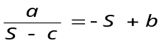,
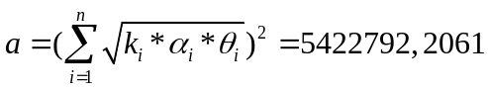
c = S_{min} =450000

Решение:
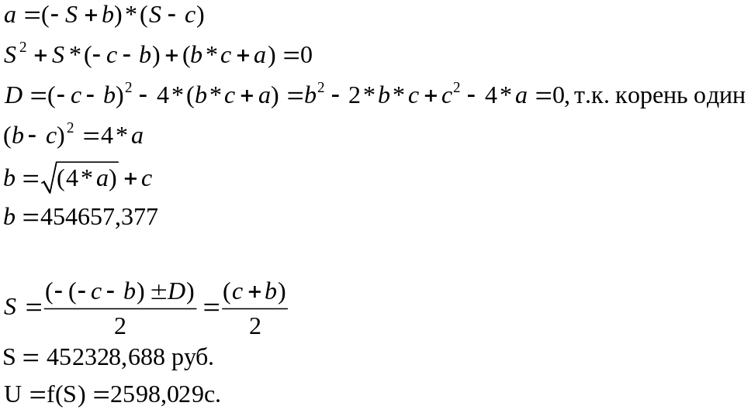
Проверим, вычислив К_{опт,} K⁺ и K⁻ (при добавлении ∆S).
К_{опт}=S*U= 1174912281,650
K⁺= 456851 * 883,082762=403437242,902462
K⁻ = 447805* -2756,264237= -1234268906,649785
Т.о. стоимость оптимальной системы составляет 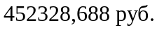., при этом среднее время пребывания задачи в системе составляет 2598,029 с.
Метод итераций. Определим, до какого предела вложение дополнительных средств в систему будет рентабельным.
Будем увеличивать стоимость СОО на 1% до тех пор, пока это будет давать уменьшение времени пребывания заявок более чем на 1%, т.е. оценим рентабельность вкладываемых средств.
Возьмём за 100 % предельную стоимость, при которой задача выполнима в системе за конечный интервал времени S = , время пребывания задачи в системе при данной стоимости U = 2598,029 с. Следовательно, 1% стоимости = 4523,29 руб, а 1% времени пребывания задачи в системе = 25.98 с. Будем увеличивать стоимость с шагом на 1% от исходной суммы, пока уменьшение dU не снизится до 1%. (Таблица 3).

Таблица 3
S*, руб | U, с | Изменение U, %
452328 | 2598,797251
456851 | 883,082762 | 66,01956
... | … | …
859398 | 14,777796 | 1,104793
863921 | 14,616316 | 1,092721
868444 | 14,458327 | 1,080909
872967 | 14,303716 | 1,069351
877490 | 14,152378 | 1,058036
882013 | 14,004208 | 1,046959
886536 | 13,859109 | 1,036112
891059 | 13,716986 | 1,025486
895582 | 13,577748 | 1,015077
900105 | 13,441308 | 1,004877
904628 | 13,307583 | 0,994879
909151 | 13,176493 | 0,985079
913674 | 13,04796 | 0,97547
918197 | 12,921911 | 0,966046
922720 | 12,798274 | 0,956803
927243 | 12,67698 | 0,947735

В результате данного метода получили систему со стоимостью 900105 руб. и с временем пребывания заявки в системе 13,44с., вложение средств в которую является все ещё рентабельным. Последующее вложение денежных средств неоправданно, поскольку уменьшение времени пребывания заявки будет незначительным.

